ASSUNTO :. INDICO PARA QUE O DEPARTAMENTO COMPETENTE, QUE SEJA REALIZADO OPERAÇÃO TAPA BURACOS NA ANTÔNIO CARLOS ALVES DE GODOY, NO PARQUE DAS LARANJEIRAS.

DESPACHO:.

SALA DAS SESSÕES ____/____/_____

PRESIDENTE DA MESA

INDICAÇÃO Nº , DE 2018

SENHOR PRESIDENTE,
SENHORES VEREADORES,

INDICO ao Exmo Senhor Prefeito Municipal para que o departamento competente, que seja realizado operação tapa buracos na Rua Antônio Carlos Alves de Godoy, no Parque das Laranjeiras.
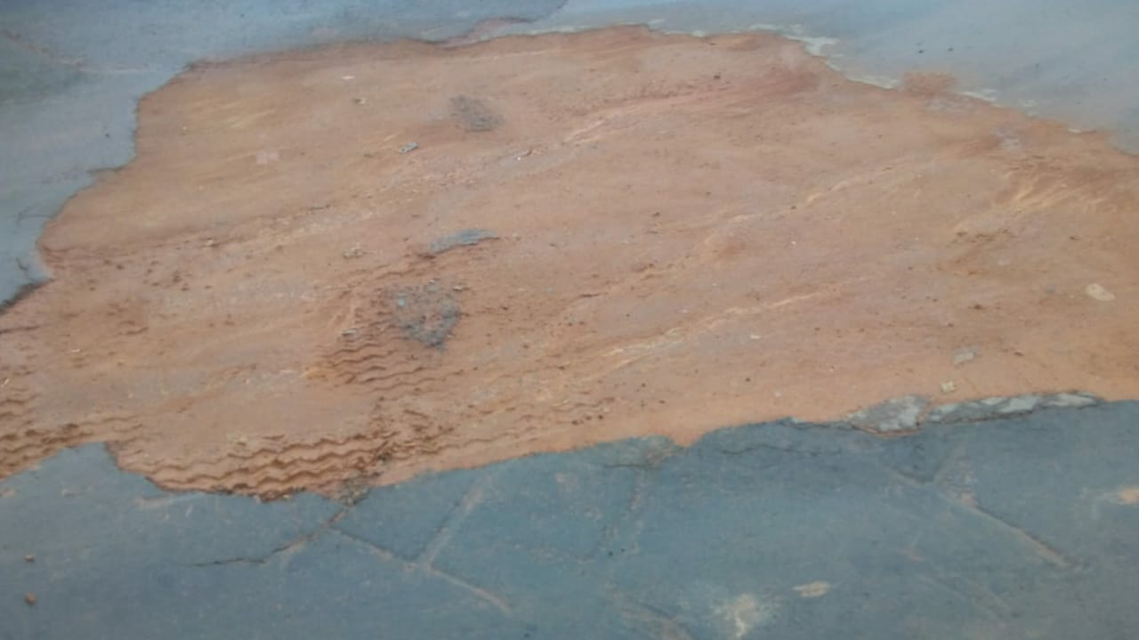

SALA DAS SESSÕES “VEREADOR SANTO RÓTOLLI”, aos 18 de junho de 2018.

VEREADOR LUIS ROBERTO TAVARES

